
Fidelity 1000
ΕΥΧΡΗΣΤΟ ΑΝΑΛΟΓΙΚΟ ΤΗΛΕΦΩΝΟ
ΜΟΝΤΕΡΝΑ ΣΧΕΔΙΑΣΗ - ΑΡΙΣΤΗ ΠΟΙΟΤΗΤΑ
ΙΔΑΝΙΚΟ ΚΑΙ ΣΑΝ ΕΣΩΤΕΡΙΚΟ ΣΕ ΤΗΛΕΦΩΝΙΚΑ ΚΕΝΤΡΑ
MADE IN BELGIUM

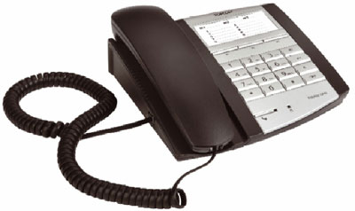

ΧΑΡΑΚΤΗΡΙΣΤΙΚΑ:
- 3 Άμεσες μνήμες (ενός πλήκτρου)
- 10 Έμμεσες μνήμες (συνδυασμός 2 πλήκτρων)
- Ρυθμιζόμενη ένταση κουδουνισμού
- MUTE – Φίμωση μικροφώνου με ένδειξη LED
- Πλήκτρο Παύσης
- Παλμικό / Τονικό
- Επιτραπέζια και Επίτοιχη τοποθέτηση
- Πλήκτρο FLASH για σύνδεση σε τηλεφωνικά κέντρα
- Ρυθμιζόμενο Flash : 100 / 300 ms
- Επανάληψη Τελευταίου Αριθμού κλήσης
- Τροφοδοτείται από την γραμμή

